Título componente o programa | Implementación del bienestar animal y buenas prácticas ganaderas en producción de équidos.
Título del video se locuta | Fisiología y adaptaciones de los équidos
Texto descriptivo | A continuación, se presenta un video que explora la fisiología digestiva y las adaptaciones morfofuncionales de los équidos, destacando su capacidad para procesar forrajes fibrosos y su relevancia en diversos contextos de domesticación.
Escena | Imagen | Narración (voz en off) | Texto
Escena 1 | 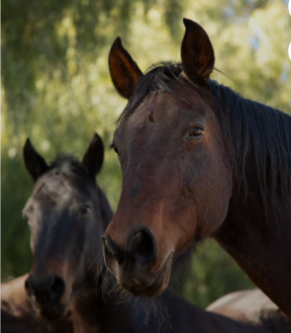  https://www.freepik.es/foto-gratis/cerrar-caballo-naturaleza_23668321.htm - fromView=search&page=1&position=2&uuid=71d8f824-3309-4eca-8993-f4fe72596cb2&query=equidos | La fisiología digestiva de los équidos representa un ejemplo particular dentro del grupo de los herbívoros. A diferencia de los rumiantes, los équidos son monogástricos, es decir, poseen un único estómago. Esta condición no les impide aprovechar eficientemente dietas basadas en forrajes fibrosos de bajo valor nutricional, gracias a una adaptación evolutiva clave: la fermentación microbiana en el intestino grueso, específicamente en el ciego. | • Fisiología digestiva  • Monogástricos  • Herbívoros  • Fermentación microbiana  • Ciego
Escena 2 | 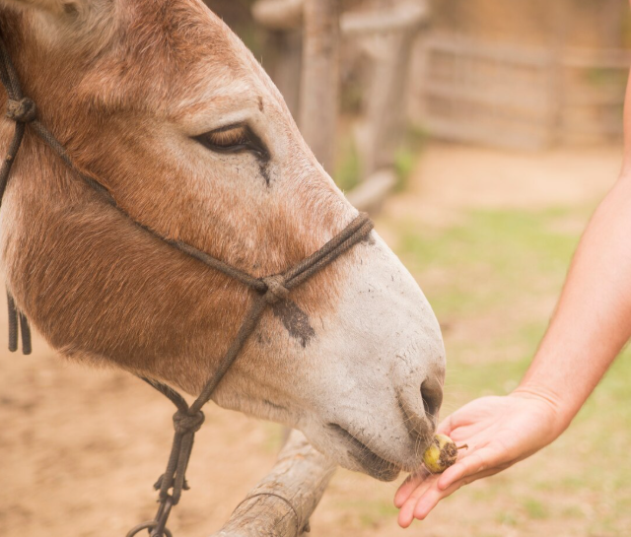  https://www.freepik.es/foto-gratis/hombre-dar-coma-burro-granja-animales-naturaleza_1190112.htm - fromView=search&page=1&position=9&uuid=a612e26d-c1ad-4666-89a5-283fd26b458e&query=equidos+comiendo | En esta estructura se lleva a cabo una intensa actividad fermentativa que permite descomponer la celulosa presente en los vegetales, lo cual posibilita la obtención de ácidos grasos volátiles y otros compuestos esenciales para su metabolismo energético. | • Actividad fermentativa  • Celulosa  • Ácidos grasos volátiles  • Metabolismo energético
Escena 3 | 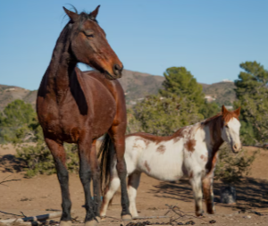  https://www.freepik.es/foto-gratis/cerrar-caballo-naturaleza_23668376.htm - fromView=search&page=1&position=1&uuid=d7ccd091-0a7b-4e34-bec1-627399fdedc2&query=equidos+ | La dentición de los équidos también refleja una especialización funcional acorde a su dieta. Los incisivos, afilados y de crecimiento continuo, están diseñados para cortar eficientemente los pastos, mientras que los molares, de superficie amplia y rugosa, cumplen una función clave en la trituración y molienda del material vegetal, facilitando así el proceso digestivo posterior. | • Dentición  • Incisivos  • Molares  • Trituración  • Proceso digestivo
Escena 4 | 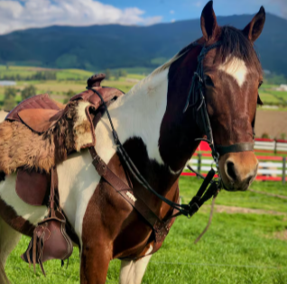  https://www.freepik.es/fotos-premium/caballos-pastando-campo_125322716.htm - fromView=search&page=1&position=8&uuid=d7ccd091-0a7b-4e34-bec1-627399fdedc2&query=equidos+ | En el contexto de las especies domésticas, los équidos más relevantes presentan una diversidad morfológica, funcional y comportamental que los hace especialmente útiles en distintos ámbitos de la vida humana. | • Especies domésticas  • Diversidad morfológica  • Funcional  • Comportamental
Escena 5 | 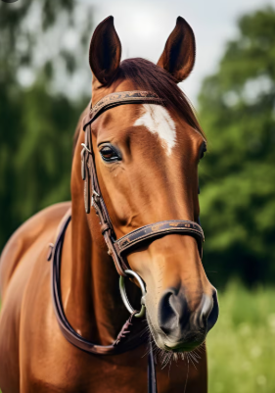  https://www.freepik.es/imagen-ia-gratis/cerca-caballo-naturaleza_59582681.htm - fromView=search&page=1&position=3&uuid=2d7e7bf6-6cd6-4d4e-87c8-cec9b79a91ff&query=caballo | El caballo, por ejemplo, es la especie más ampliamente domesticada del género Equus, con una notable variabilidad racial. Se utiliza en actividades tan diversas como el trabajo agrícola, el deporte, la recreación y el transporte, destacándose por su alta capacidad de entrenamiento y su fuerte vínculo con el ser humano. | • Caballo  • Variabilidad racial  • Trabajo agrícola  • Deporte  • Recreación  • Transporte
Escena 6 | 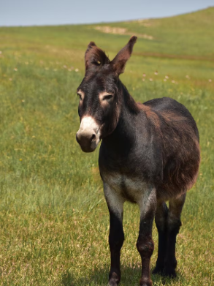  https://www.freepik.es/foto-gratis/mira-cerca-burro-marron-salvaje-campo_21489529.htm - fromView=search&page=1&position=0&uuid=8e457f06-4178-468b-bad7-a3407a063e94&query=asno | El asno o burro, descendiente del asno salvaje africano, es un animal más pequeño y robusto que el caballo, dotado de una extraordinaria resistencia, frugalidad en la alimentación y gran capacidad de adaptación a climas extremos. En Colombia, su uso se concentra en zonas rurales, principalmente para carga, labores agrícolas y tiro liviano. | • Asno  • Resistencia  • Frugalidad  • Adaptación  • Carga  • Labores agrícolas
Escena 7 | 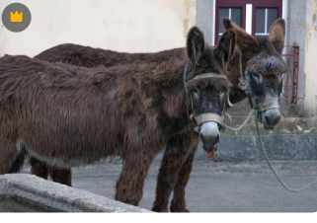  https://www.freepik.es/fotos-premium/caballo-pie-al-aire-libre_115506755.htm - fromView=search&page=1&position=16&uuid=3bd9ee52-24db-47c2-9215-354e619273f2&query=mula | La mula, producto del cruce entre un caballo y una burra, combina la fuerza del primero con la resistencia del segundo. A pesar de ser infértil, ha demostrado ser un animal de carga por excelencia, especialmente en regiones montañosas del país, como las zonas cafeteras y otros territorios de difícil acceso. | • Mula  • Cruce  • Fuerza  • Resistencia  • Carga  • Regiones montañosas
Escena 8 | 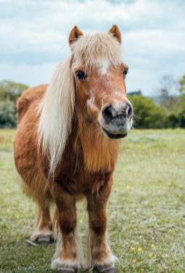  https://www.freepik.es/foto-gratis/fotografia-vertical-caballo-marron-campo-hierba-tiempo-nublado_10303200.htm - fromView=search&page=1&position=4&uuid=6894bd16-62fa-422c-8dbb-45afbdb39729&query=pony | Finalmente, el pony no constituye una especie diferente, sino una raza de talla pequeña, generalmente inferior a 1,48 metros de alzada. Su docilidad, inteligencia y tamaño lo hacen ideal para actividades recreativas, equitación infantil y terapias asistidas con animales, siendo frecuentemente utilizados en escuelas y programas de equinoterapia en Colombia. | • Pony  • Talla pequeña  • Docilidad  • Equitación infantil  • Equinoterapia

